EHPC使用最佳实践

1. 基本部署方案

前置步骤：
创建vpc，子网，密钥对

1.1 创建NAS服务（可选）
NAS分为NAS极速型、NAS通用型、NAS缓存和VePFS三种
NAS极速型
https://www.volcengine.com/docs/6453/144390
NAS通用型
https://www.volcengine.com/docs/6453/1274999
NAS缓存型（推荐缓存型，和TOS有良好联动）
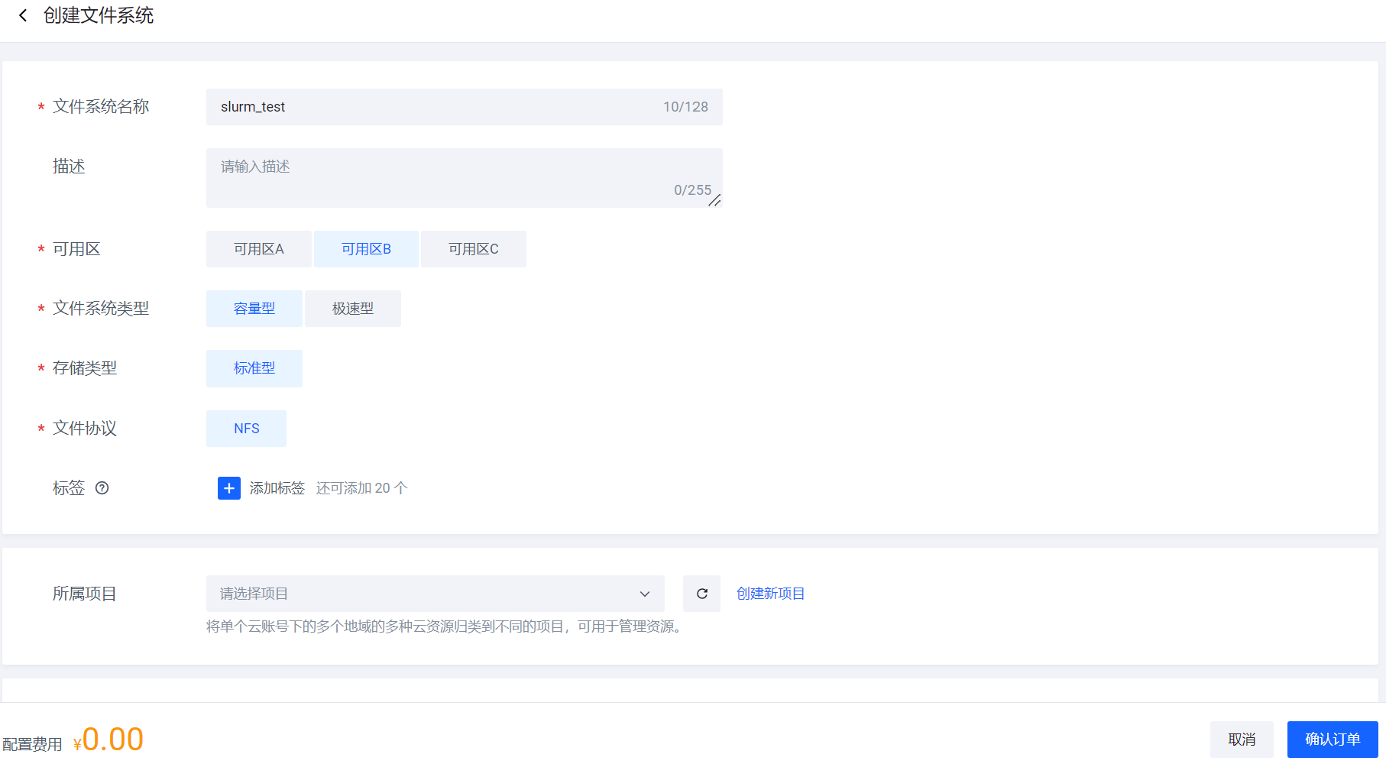
进入文件系统后，创建挂载点：
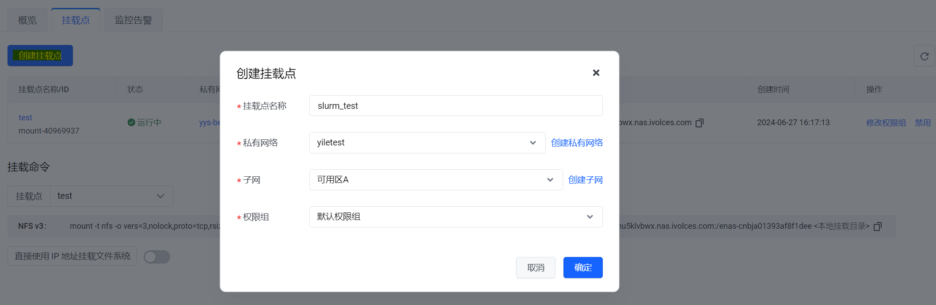
如果是极速nas，复制挂载点地址，挂载命令中vers=3到noresvport，和enas信息，保存好，后续见HPC集群需要使用。
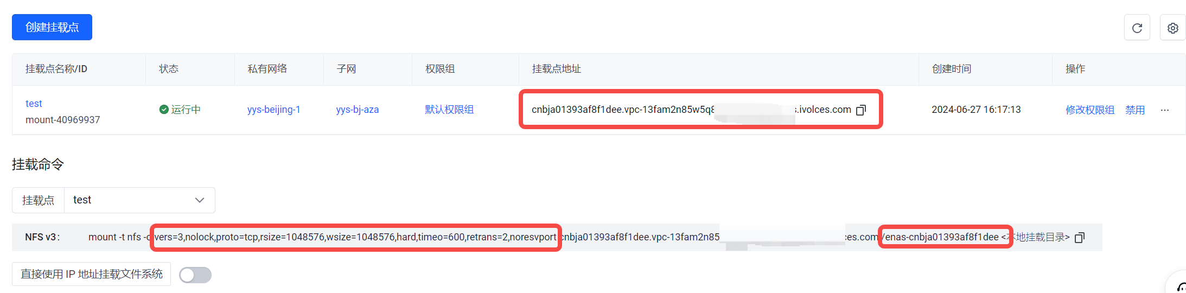
如果是容量nas，复制挂载点地址，挂载命令中vers=3到noresvport
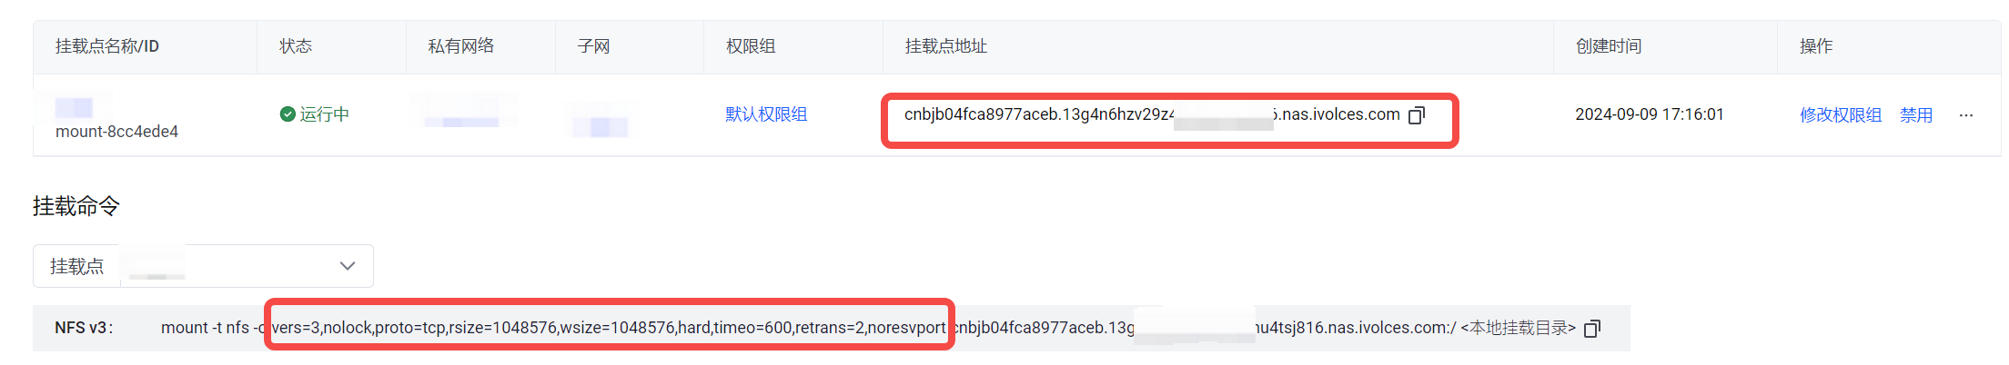

1.2 创建MySQL服务（可选）

1.2.1 创建MySQL
注意选择Vector集群所在的 可用区、VPC和子网
推荐配置：2C4G 100G存储 最小配置：1C2G 50G存储
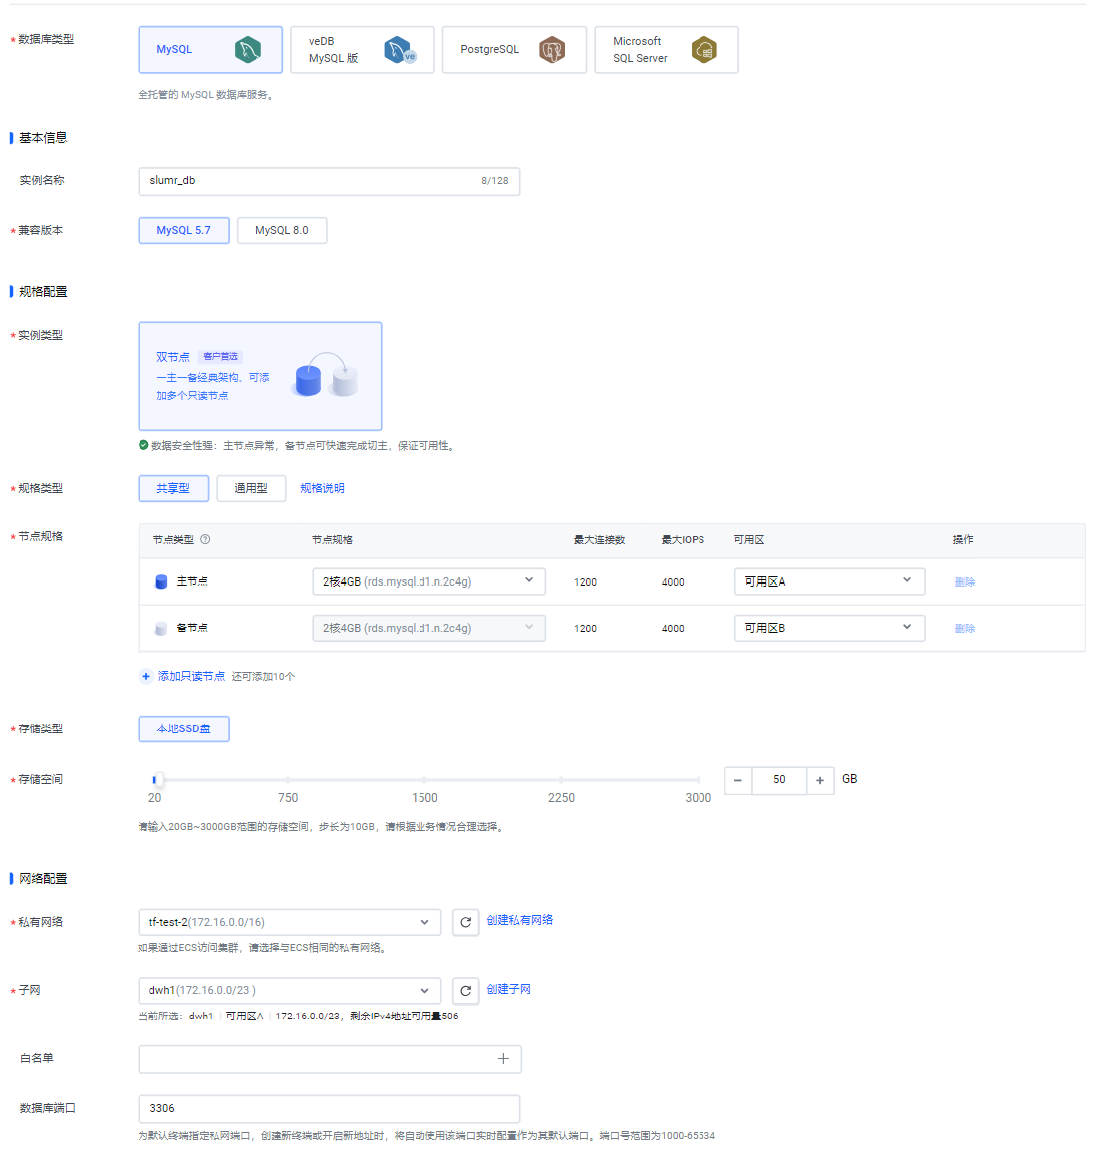
- 创建数据库
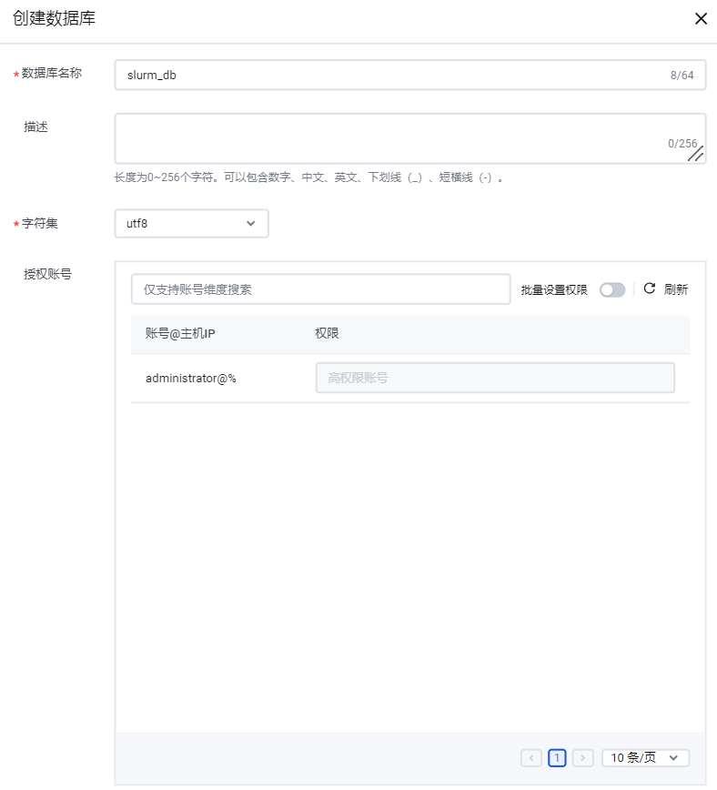
- 绑定白名单
将slurm集群所在vpc网段加入白名单
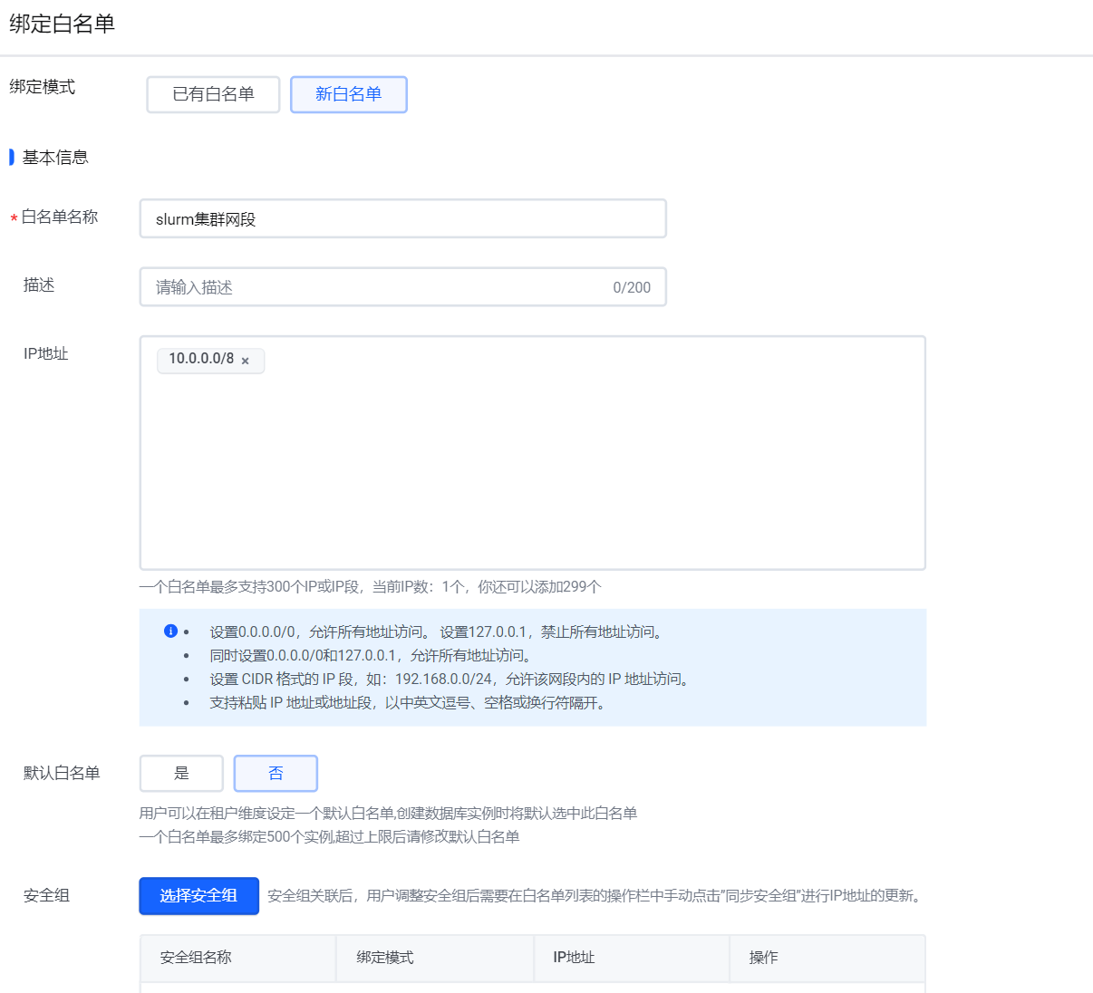

1.3 创建HPC集群

非多队列
按照页面选择对应模板

创建集群
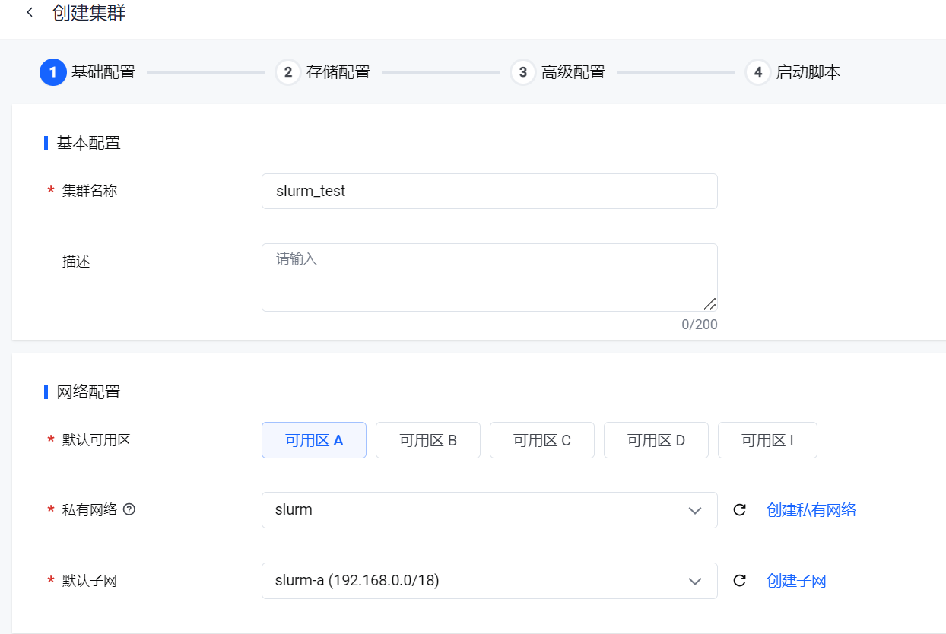

节点配置
按量机型可选多可用区，一个可用区资源售罄，会自动到下一个可用区去开资源。
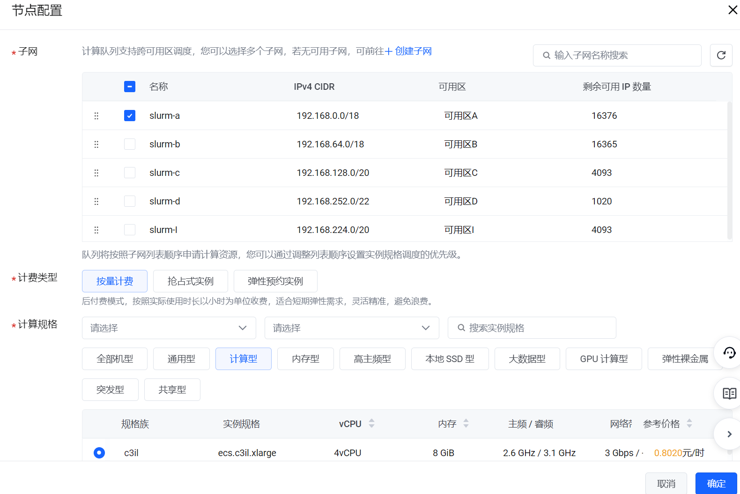

自动伸缩配置
如果需要超过100个节点，请使用自定义模版
登录节点可以选择0个，即用管控节点当登录节点
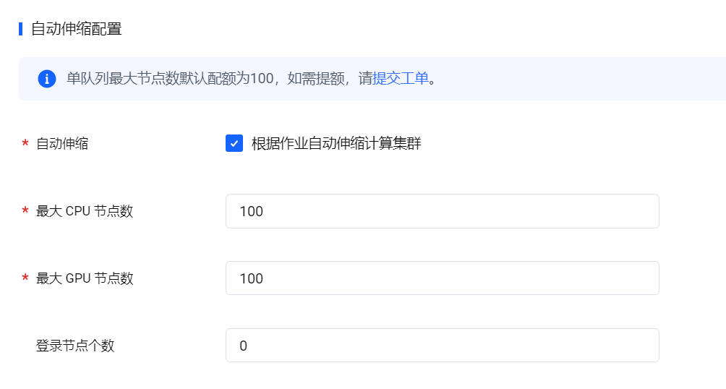

挂载文件系统
具体填写内容参考创建NAS服务，如下图所示。
如果是极速型NAS，NFS Export路径填写 前文保存的，/enas**************的信息。
如果是容量型NAS，缓存型NAS，填写 /。
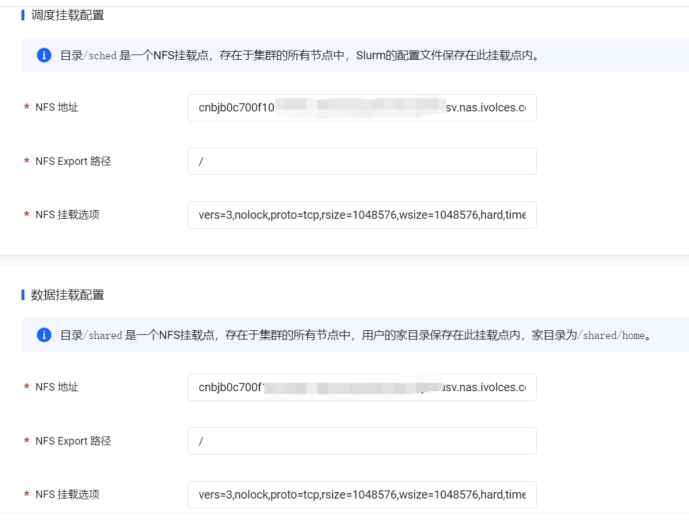

Slurm配置
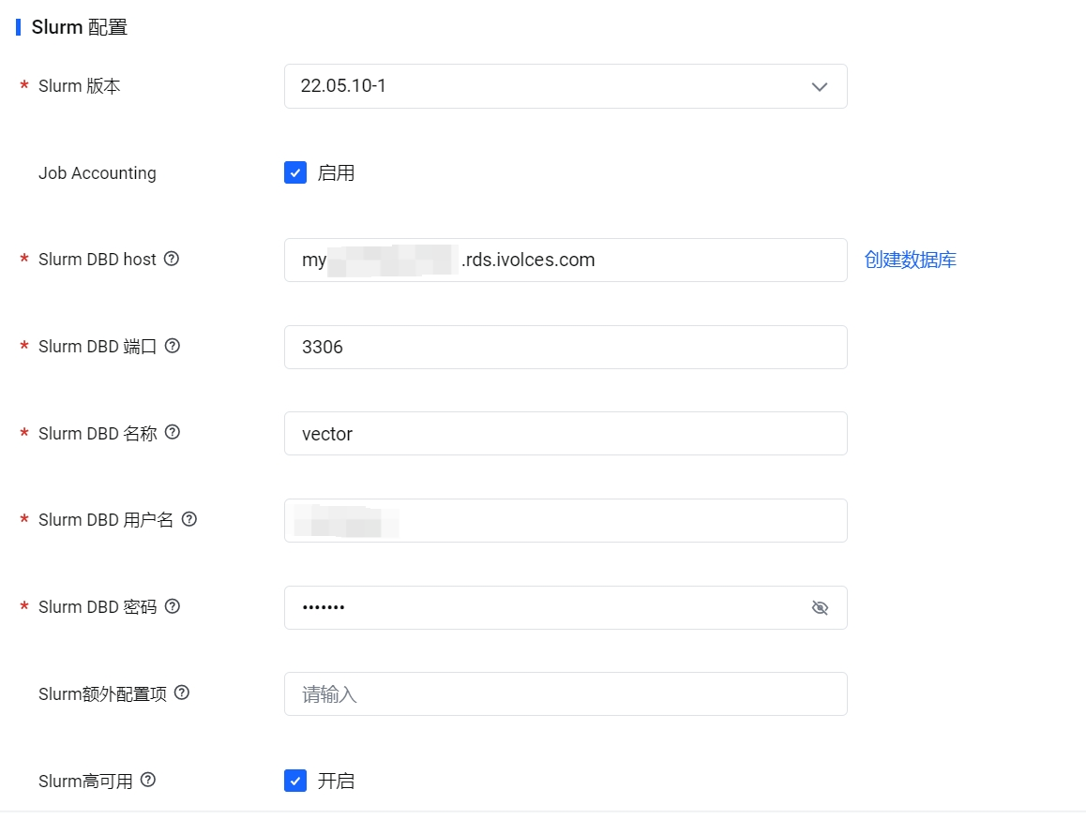
配置参考：
数据库配置 | 描述 | 默认 | 参考值 | 备注
SlurmAccountingEnabled | 是否开启slurmDBD用于作业计量（如您需要使用sacct命令，请开启该选项） | false |  | 需要预先在火山引擎上创建MySQL实例
SlurmAccountingHost | 用于slurmDBD的数据库host名称 | - | mysql7258c49b960c.rds.ivolces.com | 字符串，长度1-100  仅当SlurmAccountingEnabled为真时生效
SlurmAccountingPort | 用于slurmDBD的数据库端口号 | 3306 | 3306 | 支持1024-65535整数  仅当SlurmAccountingEnabled为真时生效
SlurmAccountingDB | 用于slurmDBD的数据库名 | - | slurm_acct_db | 长度0~100个字符  仅当SlurmAccountingEnabled为真时生效
SlurmAccountingUser | 用于slurmDBD的数据库用户名 | - | slurmuser | 长度0~100个字符  仅当SlurmAccountingEnabled为真时生效
SlurmAccountingPassword | 用于slurmDBD的数据库密码 | - | slurmpasswd | 长度0~100个字符  仅当SlurmAccountingEnabled为真时生效

操作系统配置
镜像和slurm版本相关。
slurm版本为22.05.10-1时，只可以用ubuntu22.04版本
slurm版本为20.11.9-1时，只可以使用基于centos7.9的自定义镜像
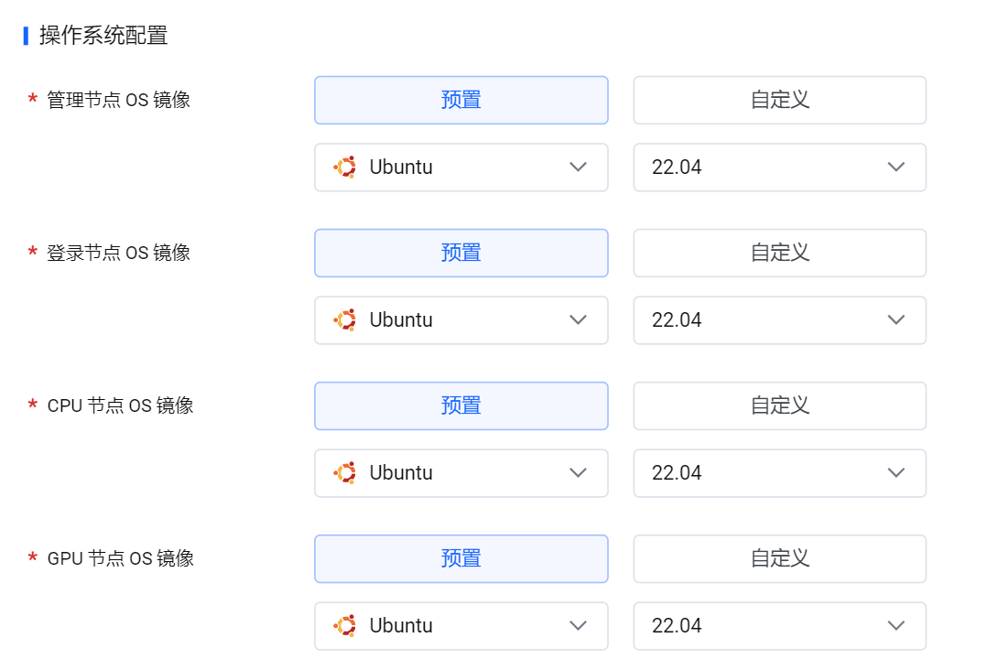

网络和用户配置
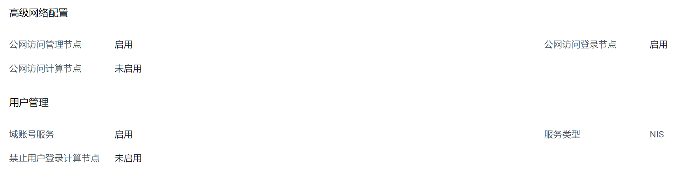

启动脚本--挂载第二个文件系统
如果额外挂载一个文件系统，可以在最后一步中，使用启动脚本挂载
Bash
#!/bin/bash //必须声明解释器
mkdir -p /shared_test10
sudo apt-get install nfs-common -y //可以在镜像中先安装
mount -t nfs \
-o vers=3,rsize=1048576,wsize=1048576,hard,timeo=600,retrans=2,noresvport \
cnshb033dd098ca642.22jprl6xg7eo07r2qr1wuj84i.nas.ivolces.com:/ \
/shared_test10/

1.4 多队列集群
选择对应多队列的模板，按照提示一步步创建即可。
注意点：多队列的调度挂载/sched，不能使用nas缓存型，可以使用nas极速型和nas容量型。

2. 限制
版本1：slurm 20
slurm20适配了centos7.9和ubuntu20且centos7.9需要使用自定义镜像
如果要添加gpu队列，只能使用slurm20
版本2：slurm22
slurm22适配了ubuntu22.04单一镜像

3. Slurm常用配置

3.1 设置多任务使用同一个节点
在slurm调度任务时， 如果没有设置每个CPU匹配的内存大小， 则默认使用该节点全部内存。
所以， 如果想要同一个节点可以运行多个资源允许的范围内的计算任务， 需要做如下配置：
- 任务需要设置所需的内存大小
通过每个sbatch 参数指定任务所需的内存大小
Bash
... ...
#SBATCH --mem=2000 # 所有核心可以使用的内存池大小,MB为
... ...
- 设置默认的每个CPU的默认内存大小
Bash
[root@scheduler test]# scontrol show config | grep DefMem
DefMemPerCPU = 2000
[root@scheduler test]# grep DefMem /etc/slurm/slurm.conf
DefMemPerCPU=2000
DefMemPerNode=UNLIMITED
# 配置生效
[root@scheduler test]# scontrol reconfigure

3.2 设置常驻队列
将其中的某一个队列设置为常驻队列， 在/etc/slurm/vector.conf 文件中添加如下配置：
Bash
# 将GPU partition 设置为常驻队列
SuspendExcParts=cpu
#重启服务
scontrol reconfigure
重启服务

3.3 设置常驻节点
将其中的某一个节点设置为常驻节点， 在slurm.conf 文件中添加如下配置：
Bash
#单一节点
SuspendExcNodes=cpu-1
#多个节点
SuspendExcNodes=cpu-[1-2]
#重启服务
scontrol reconfigure

4. etc/hosts
修复etc/hosts文件的脚本

5. 参数文件与说明
参数名 | 描述 | 默认值 | 参考值 | 备注
VPCId | 集群所在VPCId | - | vpc-tamt1blrlqgbmjpmz45s0qfm | 需要预先在火山引擎上创建
SubnetId | 集群所在SubnetId | - | subnet-qv452uasjpgoxiofr1bmsmt4 | 需要预先在火山引擎上创建
SchedulerMachineType | 管理节点实例类型 | ecs.c2i.large | ecs.c2i.large
SchedulerImageId | 管理节点镜像Id | image-aagd56zrw2jtdro3bnrl | image-aagd56zrw2jtdro3bnrl | 暂时仅支持公共镜像 CentOS 7.9 64位(UEFI)或基于该镜像制作的自定义镜像
CPUMachineType | CPU队列节点实例类型 | ecs.c2i.large | ecs.c2i.large
CPUImageId | CPU队列节点镜像Id | image-aagd56zrw2jtdro3bnrl | image-aagd56zrw2jtdro3bnrl | 暂时仅支持公共镜像 CentOS 7.9 64位(UEFI)或基于该镜像制作的自定义镜像
MaxCPUExecuteNodeCount | CPU队列最大节点数 | 100 | 100 | 支持1~100整数
GPUMachineType | GPU队列节点实例类型 | ecs.g1ve.2xlarge | ecs.g1ve.2xlarge
GPUImageId | GPU队列节点镜像Id | image-38dff74cz8f6kjl4d155 | image-38dff74cz8f6kjl4d155 | 暂时仅支持公共镜像 CentOS 7.8 64位（GPU）或基于该镜像制作的自定义镜像
MaxGPUExecuteNodeCount | GPU队列最大节点数 | 100 | 100 | 支持1~100整数
UsePublicNetwork | scheduler节点是否有公网IP | true | true
ExecuteNodesPublic | 计算节点是否有公网IP | false | false | 仅当UsePublicNetwork为真时生效
NFSType | 目录/shared是一个NFS挂载点，存在于集群的所有节点中，用户的家目录保存在此挂载点内，为/shared/home。提供此挂载有两个选项：  [内置]：使用集群头节点作为NFS服务器，它为集群的其他节点提供挂载点。  [外部 NFS]：使用 NAS或其他 NFS 服务器，为集群提供挂载点。 | Builtin | Builtin | 字符串，可填值：  - Builtin  - External
FilesystemSize | 文件系统大小，单位GiB | 100 | 100 | 支持10~10240整数  仅当NFSType为内置时生效
NFSAddress | 外部NAS地址 | - | d5fb7dfj57cnbd7b.mwe83n6i9nur13d9kf4784b26.nas.ivolces.com | 长度0~100个字符  仅当NFSType为外部NFS时生效
NFSSharedExportPath | 外部NAS export路径 | /shared | /shared | 长度0~100个字符  仅当NFSType为外部NFS时生效
NFSSharedMountOptions | 外部NAS挂载选项 | - | vers=4,minorversion=0,rsize=1048576,wsize=1048576,hard,timeo=600,retrans=2,noresvport | 长度0~100个字符  仅当NFSType为外部NFS时生效
KeyPairName | 默认admin用户的秘钥对名（注意，这里是密钥对名而非ID) | - | kp-test-123 | 需要预先在火山引擎ECS上创建密钥对
SlurmVersion | slurm版本 | 20.11.9-1 | 20.11.9-1
SlurmAccountingEnabled | 是否开启slurmDBD用于作业计量（如您需要使用sacct命令，请开启该选项） | false |  | 需要预先在火山引擎上创建MySQL实例
SlurmAccountingHost | 用于slurmDBD的数据库host名称 | - | mysql7258c49b960c.rds.ivolces.com | 字符串，长度1-100  仅当SlurmAccountingEnabled为真时生效
SlurmAccountingPort | 用于slurmDBD的数据库端口号 | 3306 | 3306 | 支持1024-65535整数  仅当SlurmAccountingEnabled为真时生效
SlurmAccountingDB | 用于slurmDBD的数据库名 | - | slurm_acct_db | 长度0~100个字符  仅当SlurmAccountingEnabled为真时生效
SlurmAccountingUser | 用于slurmDBD的数据库用户名 | - | slurmuser | 长度0~100个字符  仅当SlurmAccountingEnabled为真时生效
SlurmAccountingPassword | 用于slurmDBD的数据库密码 | - | slurmpasswd | 长度0~100个字符  仅当SlurmAccountingEnabled为真时生效
- 踩坑记录
hybrid节点，注意安全组要和管控节点使用一样的安全组

6. Q&A
常用日志路径：
/var/log/cloud-init.log
/var/log/slurmctld.log
/var/log/slurmd.log

systemctl status vector_agent
systemctl status slurmctld
systemctl 重启slurmd slurmctld slurmdbd

- 集群一直释放中
检查节点是否包月，如果是包月转成按量
- 启动脚本添加后，计算节点启动不了
检查shell脚本是否添加了解释器#!/bin/bash

